GAIA-X – Data Space Education & Skills (DASES)

Groupe Gouvernance – CR 4/02/22

Participants

CIMELLI, Claudio | MENJS
AJUELOS, Philippe | MENJS
BOIS, Laurine | MENJS/EIG
STRABACH, Matthieu | MENJS/EIG
GRANDNE, Perrin | MENJS/EIG
MINICHIELLO, Federica | FEI
MONNERET, Anne-Charlotte | EdTech France
SAGOT, Marc | AFINEF
MONGENET, Catherine | FUN Mooc
MAUPETIT, Julien | FUN Mooc
BOYER, Anne | LORIA
De COËTLOGON, Perrine | Université de LILLE
BOULET, Pierre | Université de LILLE
GILLIOT, Jean-Marie | IMT et ATIEF
De BIEVRES, Matthias | Prometheus-X/Vision
SONNATI, Matt | Prometheus-X/Inokofu
CESTARI, Eric | Prometheus-X/C-Star

PIA4 / interopérabilité avec les autres data-spaces
Echanges provoqués par C. Cimelli au sein de la gouvernance du Hub France pour introduire dans le PIA4 (150M euros) des opportunités de financement pour croiser la synergie entre data spaces, sur l’identité répartie des entreprises, la contractualisation, le catalogage, etc. L’idée est de faire le pont entre les projets de ce type qui émergent séparément, par secteur, avec une collaboration avec l’AgData Hub sur les compétences
Contact pris avec le MINEFI, plus particulièrement avec l’équipe de ProConnect (équivalent de France Connect pour les entreprises) https://beta.gouv.fr/startups/proconnect.html
2. Pilote avec l’académie de Rennes – écosystème d’orientation
Piste de projet intéressant avec l’académie de Rennes et la région de Bretagne, sur une offre d’écosystème d’orientation qui permettraient de mettre en œuvre des services de Prometheus-X (PX) (consentement, contractualisation, interopérabilité..). L’académie dispose de l’ENT ToutATice dans lequel ils vont embarquer un espace numérique personnel de l’élève (sur CozyCloud). Cela représente une opportunité pour proposer aux élèves de services d’orientation « locale « à partir de l’infrastructure de PX, avec la gestion de consentement pour accéder à des services tiers « au choix ». Le cas est particulièrement intéressant car, via CozyCloud, l’académie a déjà cette infrastructure centrée sur l’utilisateur + possibilités de collaboration avec la Région et l’ONISEP
Pour en savoir plus https://docs.google.com/presentation/d/1P70rIJ9DhqTjMsdfx7CE990erq78BybIv1zRGYc0fig/edit#slide=id.g10df06568a0_0_6 (Mathieu Strabach)
=> P. de Coetlogon suggère une meilleure vigilance « genre » sur le choix des persona
3. Niveau international
- Demande de GAIA-X AISBL d’animer la verticale éducation & skills (C. Cimelli, F. Minichiello)
Le groupe fonctionne de façon un peu informelle pour l’instant, il y a une bonne représentativité en termes de pays et une convergence sur les sujets d’intérêt, avec des parties prenantes assez engagées. L’enjeu est de faire converger toutes ces bonnes intentions dans des projets concrets et structurants pour créer un data space européen.
Trois réunions ont été calées :
- présentation de la réponse au call européen sur la préfiguration du Skills Data Space. Deux possibilités de participer : être associated partners ou participer à l’advisory board. Prometheus-X sera associated partner, les Allemands sont aussi intéressés. Sollicitation en cours de GAIA-X pour définir le niveau de soutien possible.
- réflexion sur les formes d’organisation et de gouvernance possible du groupe de la Verticale. L’Estonie a proposé un document préliminaire pour démarrer la réflexion : https://docs.google.com/document/d/1ZLq1Tj514DpwqFxTqfLawp-j57mmGzJOB_8T7ZDQsVc/edit#
- réunion technique le 18/2 sur les sujets d’identité et SSO.
4. Travail sur le MVP

L’équipe des EIG a travaillé, en collaboration avec Prometheus-X, à un MVP pouvant démontrer un fonctionnement « pilote » de l’infrastructure de services.
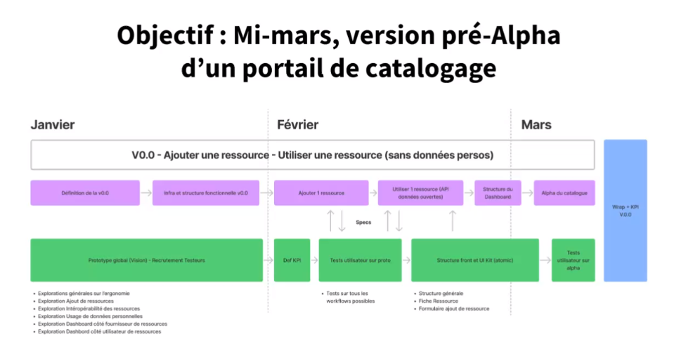
M. Strabach fait une démo du MVP à ce stade, plusieurs retours sont faits en live et seront pris en compte (par exemple, remplacer le terme de « build » (concaténation de services) avec « workflow »). Des séquences avec « les utilisateurs » vont être programmées pour recueillir des retours plus détaillés.
5. Avancement des groupes de travail

Traces d’apprentissage (J. Maupetit)
A rejoint le groupe la Ikigai Factory ( serious games) https://ikigai.games/games/gamesList
- présentation Architecture LRS développée par FUN
- présentation Architecture LRS serverless développée par Inokufu
- souhait de mutualiser le travail sur l’anonymisation/pseudonymisation, sujet possible à intégrer dans la réflexion sur le futur PIA4 (inter-espaces sectoriels).
Prochaine réunion le 3 mars
Compétences (F. Lau, M. de Bièvres)
Le groupe de travail s’est réuni pour travailler autour d’un protocole métier des échanges de données sur les compétences : nombreuses organisations disent avoir des compétences, la question se pose sur quelles sources on privilégie, où se situe la meilleure « validité » de la compétence déclarée et quel rôle joue la personne directement concernée, dans ce processus?
Contacts initiés avec la Grande Ecole du numérique, très intéressant notamment autour du référentiel des compétences numériques
Groupe technique (P. Grandne)

Réorganisation des groupes de travail au sein de Gaia-X sur 3 niveaux (https://gaia-x.eu/news/tech-monthly-newsletter) :
- Working group :
- WG Architecture
- WG Federation Services
- WG Service Characteristics
- SubWG Identity & Trust
- SubWG Service Description Lifecycle
- SubWG Service Composition
- Gaia-X Hackathon 3 : Préparation du 3ème hackathon le 28 et 29 mars
- DSBC Technical Group : Administré par Catena-X pour la réalisation des data spaces

Toutes les avancées des travaux sont accessibles sur le gitlab https://gitlab.com/gaia-x

Focalisation du travail sur les parties identité et interopérabilité qui peuvent être suivi sur le site https://prometheus-x.org/assemblies/dases-technical

- Une note sur l’identité décrivant les concepts, le fonctionnement, la sécurité, les processus de connexion et d’onboarding a été réalisée avec une intégration en 4 phases :
- Connexion sur le portail d’échanges grâce au wallet Metamask : Terminée
- Utilisation des DID et VC à partir du toolkit walt.id : En cours
- Utilisation de ProConnect pour certifier l’identité : A planifier
- DID et VC fournis par des organismes agréés : A définir

Légal (L. Bois, F. Minichiello)

- Analyse EIG-FEI sur le partage de données de compétences entre une Région, une EdTech avec une intermédiation des données.
- Travail en cours pour positionner Prometheus-X sur l’opération bac à sable éducation de la CNIL
- Note de clarification sur les données sensibles et les données des mineurs, ainsi que sur les différentes bases légales.

Réalité virtuelle (à venir)
Retour très favorable du CNAM pour coordonner un groupe spécifique sur la réalité virtuelle. Démarches institutionnelles à faire pour permettre le lancement de ce groupe.

Prochaine réunion « gouvernance » : 4 mars, 14h30-16h
Cliquez ici pour participer à la réunion

